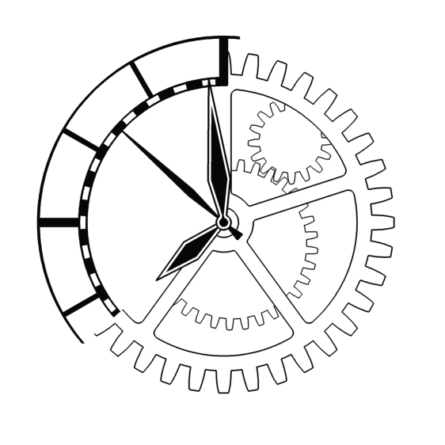
TÝDENNÍ PLÁN NÁMOŘNICKÉ TŘÍDY 4. A

Námořníci na cestě z pravěku

27. TÝDEN  OD 2. 3. DO 6. 3. 2020 | CO se tento týden dozvím nového A CO MÁM ZVLÁDNOUT | MÉ POVINNOSTI A DOPORUČENÍ  NA PROCVIČOVÁNÍ | JAK SE HODNOTÍM
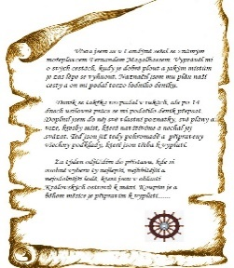  ČESKÝ JAZYK  ČTENÍ | Rody podstatných jmen. Vzory podstatných jmen rodu středního.  U 60, 61  Referát o přečtené knize: Daneček  Ypsilonie  Každý den píši větu do deníku. | Pracovní list do pátku 6. 3.  Nauč se vzory podstatných jmen rodu středního.  Čtenářský deník se zápisem odevzdej do pátku 6.3.
MATEMATIKA | Rovnoběžky, rovnoběžník U 34  Rýsuji kolmice.  Řešíme slovní úlohy. Modelujeme a pracujeme se zlomky.  Matematické pojmy – součin, podíl, součet, rozdíl. Celá čísla U40, 41. | Pracovní list do pátku 6. 3.
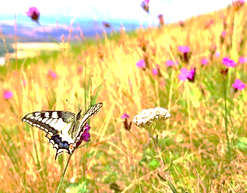  PŘÍRODNÍ VĚDY | Horniny a nerosty  U 44 - 47  Půda a její vznik.  Minerální látky v živých organizmech. | Pomocí učebnice si vypracuj pracovní list, který máš vlepený v sešitě z minulé hodiny. Kontrola ve středu 4. 3.
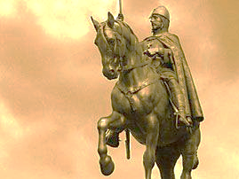  SPOLEČENSKÉ VĚDY | 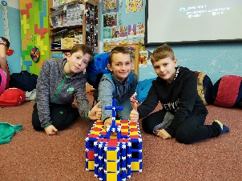  Přemyslovská knížata.  Život v Čechách před tisíci lety  U 25 – 27 | 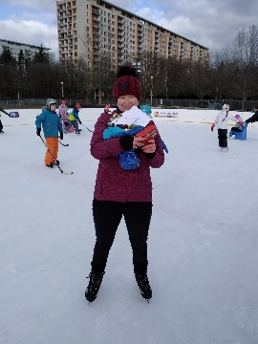  Dokonči pracovní sešit na stranách 12, 13. Kontrola ve čtvrtek 12. 3.
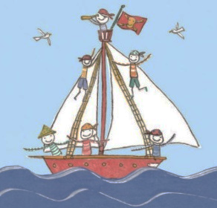  VÝCHOVY | TV Vybíjená, přehazovaná, ringo  VV Jarní prázdniny - koláž  PČ Péče o třídní květiny  HV Flétna, rytmický doprovod, tanec  OSV Jarní prázdniny - vyprávím |  | Děkuji  za narozeninová přání při posledním bruslení
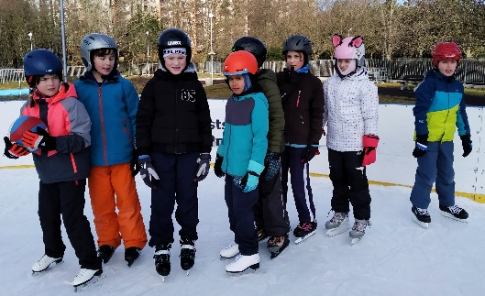
Milí námořníci a milí rodiče, doufám, že jste si pořádně odpočinuli (hlavně Námořníci, rodiče snad také, pokud měli volno ).
V tomto týdnu nezapomeňte donést do školy ručníky a oblečení na tělocvik. V úterý se na nás přijdou podívat studentky Pedagogické fakulty UK a od příštího týdne budou také v rámci praxe každé úterý 3 vyučovací hodiny učit. Doufám, že se jim u nás bude líbit. Námořníci, nezapomeňte na čtenářský deník, který se vybírá do konce pátku 6. 3. Těším se na pěkné zápisy. Pokud jste deník dopsali, pořiďte si nový. Prosím o formát A5 s pevnými deskami a linkami, vše ostatní je na vaší volbě. Děkuji rodičům Lucinky za vyprání ručníků. Děkuji Olíkovi za zásobení hokejkami na bruslení.
Námořníci byli skvělými bruslaři a díky Ondrovi Kloudovi jsme skvěle připraveni na příští školní rok.
Přeji nám všem pěkný začátek měsíce března. Lucka a Alice
podpis rodiče: podpis Námořníka:

